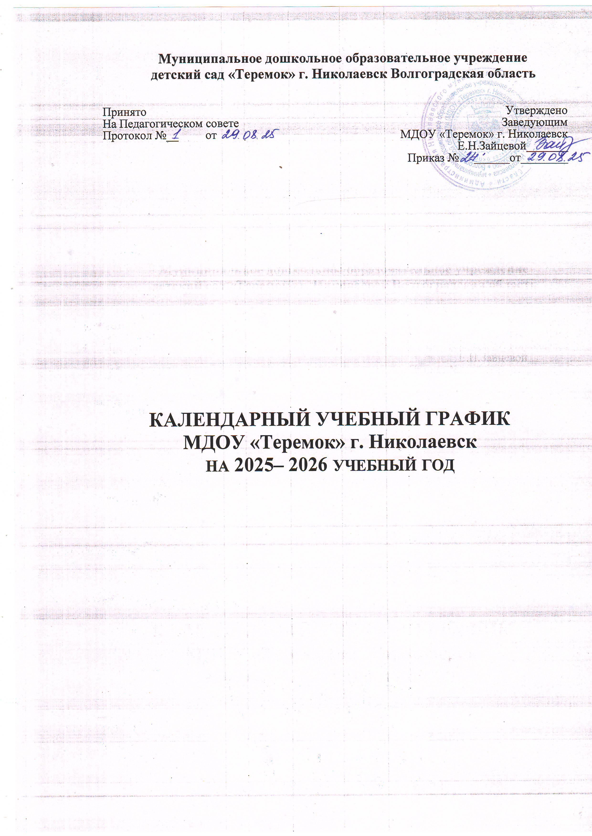

Пояснительная записка

Календарный учебный график образовательной деятельности на 2025 – 2026 учебный год является локальным нормативным документом, регламентирующим общие требования к организации образовательного процесса в муниципальном дошкольном образовательном учреждении детский сад «Теремок» г. Николаевска (далее по тексту МДОУ) разработан в соответствии с:
✓ Федеральным законом от 29.12.2012г. № 273-ФЗ «Об образовании в Российской Федерации»;
✓ Федеральной Образовательной Программой дошкольного образования (далее ФОП ДО), утвержденной Приказом Министерства просвещения Российской Федерации от 25.11.2022
№ 1028 "Об утверждении федеральной образовательной программы дошкольного образования»
✓ СанПин 1.2.3685-21 «Гигиенические нормативы и требования кобеспечению безопасности и (или) безвредности для человека факторов среды обитания», утвержденные
постановлением Главного государственного санитарного врача РФ от 28.01.2021 № 2.
✓ СП 2.4.3648-20 «Санитарно-эпидемиологические требования корганизациям воспитания и обучения, отдыха и оздоровления детей и молодежи» утвержденные постановлением Главного государственного санитарного врача РФ от 28.09.2020 № 28
✓ Приказом Министерстваобразования и науки Российской Федерации от 17.10.2013 № 1155 «Об утверждении федерального государственного стандарта дошкольного образования».
Календарный учебный график составлен согласно ст. 212 Трудового Кодекса Российской Федерации (в ред. от 23.04.2012 N 35-ФЗ) "Нерабочие праздничные дни", производственного календаря на 2025 -2026 год с праздниками и выходными днями, Приказа Минздравсоцразвития
РФ от 13.08.2009 N 588н "Об утверждении порядка исчисления нормы рабочего времени на определенные календарные периоды времени (месяц, квартал, год) в зависимости от установленной продолжительности рабочего времени в неделю".
Рабочая неделя состоит из 5 дней, суббота и воскресение - выходные дни. Согласно статье 112 Трудового Кодекса Российской Федерации, в календарном учебном графике учтены нерабочие (выходные и праздничные) дни.
Продолжительность учебного года составляет 36 недель (1 и 2 полугодия) и 13 недель летнего оздоровительного периода.
Календарный учебный график учитывает в полном объёме возрастные психофизические особенности воспитанников и отвечает требованиям охраны их жизни и здоровья.
Проведение мониторинга достижения детьми планируемых результатов освоения основной общеобразовательной программы дошкольного образования предусматривает организацию первичного, промежуточного и итогового мониторинга. Обследование проводится в режиме
работы ДОУ, без специально отведенного для него времени, посредством бесед, наблюдений, индивидуальной работы с детьми.
Содержание календарного учебного графика включает в себя следующие сведения: - организация образовательного процесса:
- режим работы

- продолжительность учебного года; - количество недель в учебном году; - сроки проведения мониторинга;
- праздничные дни;

- перечень проводимых праздников для детей;

- мероприятия, проводимые в летний оздоровительный период;

Содержание календарного учебного графика включает в себя: - режим работы ДОУ,
- продолжительность учебного года, - количество недель в учебном году,
- сроки проведения каникул, их начала и окончания,

- перечень проводимых праздников для воспитанников,

- сроки проведения мониторинга достижения детьми планируемых результатов освоения ООП дошкольного образования,
- праздничные дни,

- мероприятия, проводимые в летний оздоровительный период.

Праздники для воспитанников в течение учебного года планируются в соответствии с Годовым планом работы ДОУ на учебный год и Уставом ДОУ.
Организацияканикулярногоотдыха в детском саду(осенние каникулы, середина учебного года, весенние каникулы, летнийпериод)имеет свою специфику и определяется задачами воспитания в дошкольном учреждении. Для эффективного физиологического и психологического развития детей планирование каникулярного отдыха тщательно продумывается.
Воспитательно - образовательная работа в летний оздоровительный период планируется в соответствии с Планом работы на летний период ДОУ, тематическим планированием дней и недель, а также с учетом климатических условий. Календарный учебный график отражает планирование массовых мероприятий для воспитанников, проводимых летом.
Календарный учебный график обсуждается и принимается Педагогическим советом и утверждается приказом заведующего ДОУ до начала учебного года. Все изменения, вносимые ДОУ в календарный учебный график, утверждаются приказом заведующего образовательного учреждения по согласованию с учредителем и доводятся до всех участников образовательного процесса.
Учреждение в установленном законодательством Российской Федерации порядке несет ответственность за реализацию не в полном объеме образовательных программ в соответствии с календарным учебным графиком

1. РЕЖИМ РАБОТЫ УЧРЕЖДЕНИЯ
Продолжительность учебной недели |  |  |  |  | 5 дней (с понедельника по пятницу)
Время работы возрастных групп |  |  |  |  | 10,5 часов в день (с 7.30ч. 00м. до 18.00ч.00м.)
Нерабочие дни |  |  |  |  | суббота, воскресенье и праздничные дни
2. Продолжительность учебного года
Учебный год |  | с 01.09.2025 г. по 31.05.2026 г. |  |  |  |  |  | 36 недель
I полугодие |  | с 01.09.2025 г. по 31.12.2025 г. |  |  |  |  |  | 17 недель
II полугодие |  | с 10.01.2026 г. по 31.05.2026 г. |  |  |  |  |  | 20 недель
Присмотр и уход |  | с 01.06.2026 г. по 31.08.2026 г. |  |  |  |  |  | 13 недель
3. Мероприятия, проводимые в рамках образовательного процесса
3.1. Мониторинг достижения детьми планируемых результатов освоения образовательной программы (без прекращения образовательного процесса)
Первичный мониторинг |  |  | 02.09.2025 г. – 20.09.2025 г. |  |  |  |  | 10 дней
Итоговый мониторинг |  |  | 28.04.2026 г. – 18.05.2026г. |  |  |  |  | 10 дней
3.2. Примерные праздники для воспитанников
Наименование |  |  |  |  |  |  |  | Срок/даты
«День Знаний!» |  |  |  |  |  |  |  | 1 сентября
Месячник ОБЖ |  |  |  |  |  |  |  | сентябрь
День борьбы с терроризмом. |  |  |  |  |  |  |  | 3 сентября
День воспитателя и всех дошкольных работников |  |  |  |  |  |  |  | 27 сентября
Международный день пожилых людей |  |  |  |  |  |  |  | 1 октября
Развлечение «Хлеб – всему голова!» |  |  |  |  |  |  |  | 16 октября
«Осенняя ярмарка». |  |  |  |  |  |  |  | 14 октября
День бабушек и дедушек. |  |  |  |  |  |  |  | 28 октября
День народного единства |  |  |  |  |  |  |  | 4 ноября
День матери |  |  |  |  |  |  |  | 26 - 28 ноября
Государственного герба Российской Федерации |  |  |  |  |  |  |  | 30 ноября
День героев Отечества |  |  |  |  |  |  |  | 9 декабря
Новогодние праздники (все возрастные группы) |  |  |  |  |  |  |  | декабрь
Рождественские встречи |  |  |  |  |  |  |  | 12 января
День полного освобождения Ленинграда от фашисткой блокады |  |  |  |  |  |  |  | 27 января
Зимний день здоровья |  |  |  |  |  |  |  | 24 января
«Помним имя твоё, Сталинград» |  |  |  |  |  |  |  | 2 февраля
День защитника Отечества |  |  |  |  |  |  |  | 23 февраля
Международный женский день |  |  |  |  |  |  |  | 8 марта
Фольклорный праздник «Масленица» |  |  |  |  |  |  |  | 3 марта
Всемирный день театра |  |  |  |  |  |  |  | 27 марта
Всемирный день авиации и космонавтики Досуг «Космическое путешествие». |  |  |  |  |  |  |  | 12 апреля
Всемирный день Земли |  |  |  |  |  |  |  | 22 апреля
Месячник патриотического воспитания |  |  |  |  |  |  |  | Май
Праздник весны и труда |  |  |  |  |  |  |  | 1 мая
День победы Международная акция «Георгиевская ленточка» |  |  |  |  |  |  |  | май
«До свидания, детский сад» Выпускной бал (подготовительная группа) |  |  |  |  |  |  |  | 27 мая
День защиты детей |  |  |  |  |  |  |  | 1 июня
День русского языка |  |  |  |  |  |  |  | 6 июня
День памяти и скорби |  |  |  |  |  |  |  | 22 июня
День семьи, любви и верности |  |  |  |  |  |  |  | 8 июля
День физкультурника |  |  |  |  |  |  |  | 12 августа
День Государственного флага Российской Федерации |  |  |  |  |  |  |  | 22 августа
Праздник «До свидания, лето» |  |  |  |  |  |  |  | 31.08.2025 г.
4. Каникулярное время, праздничные (нерабочие) дни
4.1. Каникулы
Осенние каникулы каникулы | Сроки/ даты  с 03.11.2025г по 07.11.2025 г |  |  |  |  |  |  | Количество каникулярных недель/  праздничных дней  5 дней
Зимние каникулы | с 31.12.2025 г по 11.01.2026 г |  |  |  |  |  |  | 12 дней
Весенние каникулы | с 23.03. 2026 г по 27.03.2026 г |  |  |  |  |  |  | 5 дней
Летние каникулы | с 01.06.2026 г. по 31.08.2026 г. |  |  |  |  |  |  | 13 недель
4.2. Праздничные и выходные дни
День народного единства |  |  |  | 02.11.2025 г - 04.11.2025 г. |  |  |  |  | 3 дня
Новогодние, рождественские каникулы |  |  |  | 31.12.2025 г. – 11.01.2026 г. |  |  |  |  | 12 дней
День защитника Отечества |  |  |  | 21 - 23.02.2026 г. |  |  |  |  | 3 дня
Международный женский день |  |  |  | 07 - 09.03.2026 г. |  |  |  |  | 3 дня
Праздник Весны и Труда |  |  |  | 01.05 – 05.05.2026 г. |  |  |  |  | 3 дня
День Победы |  |  |  | 09.05 – 11.05.2026 г. |  |  |  |  | 3 дня
День России |  |  |  | 12 - 14.06.2026 г. |  |  |  |  | 3 дня
5. Мероприятия, проводимые в летний оздоровительный период
Наименование |  |  |  |  |  |  | Сроки/даты
Проведение праздников, досугов, развлечений |  |  |  |  |  |  | 1 раз в неделю с июня - август
Экскурсии, целевые прогулки |  |  |  |  |  |  | по плану педагогов, плануработы в летний период
Выставки творческих работ |  |  |  |  |  |  | 1 раз в две недели
6. Праздники и досуги, организуемые для воспитанников
В соответствии с Годовым планом работы МДОУ на учебный год
7. Родительские собрания
1 собрание 2 собрание 3 собрание 4 собрание  В группе раннего возраста проводится дополнительное  собрание по адаптации |  |  |  |  |  | - сентябрь  -ноябрь/декабрь -февраль -май июнь
8. Часы приема администрации МБДОУ
Часы приема администрации МДОУ |  |  |  |  |  | Понедельник-пятница с 8.00 до 13.00

